Ministerul Educaţiei, Cercetării, Tineretului şi Sportului
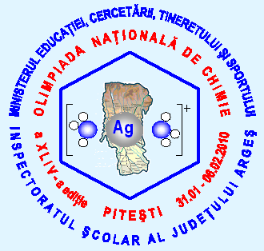

OLIMPIADA NAŢIONALĂ DE CHIMIE
EDIŢIA a 44-a
PITEŞTI - 2010
Clasa a-IX-a, proba practică

I. O cantitate de 0,243 g substanţă A se supune descompunerii termice la o temperatură de circa 600-800ºC când rezultă 0,172 g solid şi un gaz care ocupă 8,2 mL la 27ºC şi 3 atm. Din solidul rezultat o probă infimă se arde în flacară când se obţine o coloraţie violet pală a acesteia. Solidul rezultat la descompunere se dizolvă în 100 mL apă când rămâne un solid care are masa de 0,0975 g. Soluţia rezultată este tratată cu azotat de argint rezultând 0,1433 g precipitat alb. Solidul ultim este un metal care reacţionează doar cu apa regală şi este alb.
a) Să se determine gazul degajat la descompunerea termică a lui A.
b) Care este cationul solidului ce trece în soluţie?
c) Care este anionul solidului ce trece în soluţie?
d) Care este metalul?
e) Să se determine substanţa A.
f) Să se scrie toate ecuaţiile reacţiilor implicate.
(35 p)

II. În paharul pe care scrie „Proba P” se găseşte un amestec de trei cationi. Folosind reactivii şi ustensilele existente la masa de lucru, identificaţi şi separaţi cationii prezenţi în „Probă”.
1. Realizaţi schema de separare şi identificare.
2. Completaţi pe foia de concurs un tabel de forma următoare.
Nr. crt. | Cation identificat | Ecuaţia reacţiei chimice | Observaţii experimentale
Obs.: Se vor scrie numai ecuaţiile reacţiilor chimice necesare identificării fiecărui cation.
3. Specificaţi ce culoare are soluţia apoasă a unei sării solubile în apă a fiecărui cation determinat.
(55 p)
(oficiu 10 p)
Mase atomice: Pt 195, Au 197 , K 39, Cl 35,5, Ag 107,8, H: 1, C: 12, N: 14, O: 16, S: 32, Na: 23, K: 39, Ca: 40, F: 19, Cl: 35,5, Fe:56, F:19. Co: 59, Br: 80, I: 127.

Notă: Se acordă 10 p din oficiu.
Timp de lucru: 3 ore.
Subiectele au fost propuse de:
Constantin Mihailciuc, Maria Rosca, Aurica Enescu, Rodica Surubaru, Liliana Lupsa

Succes!

